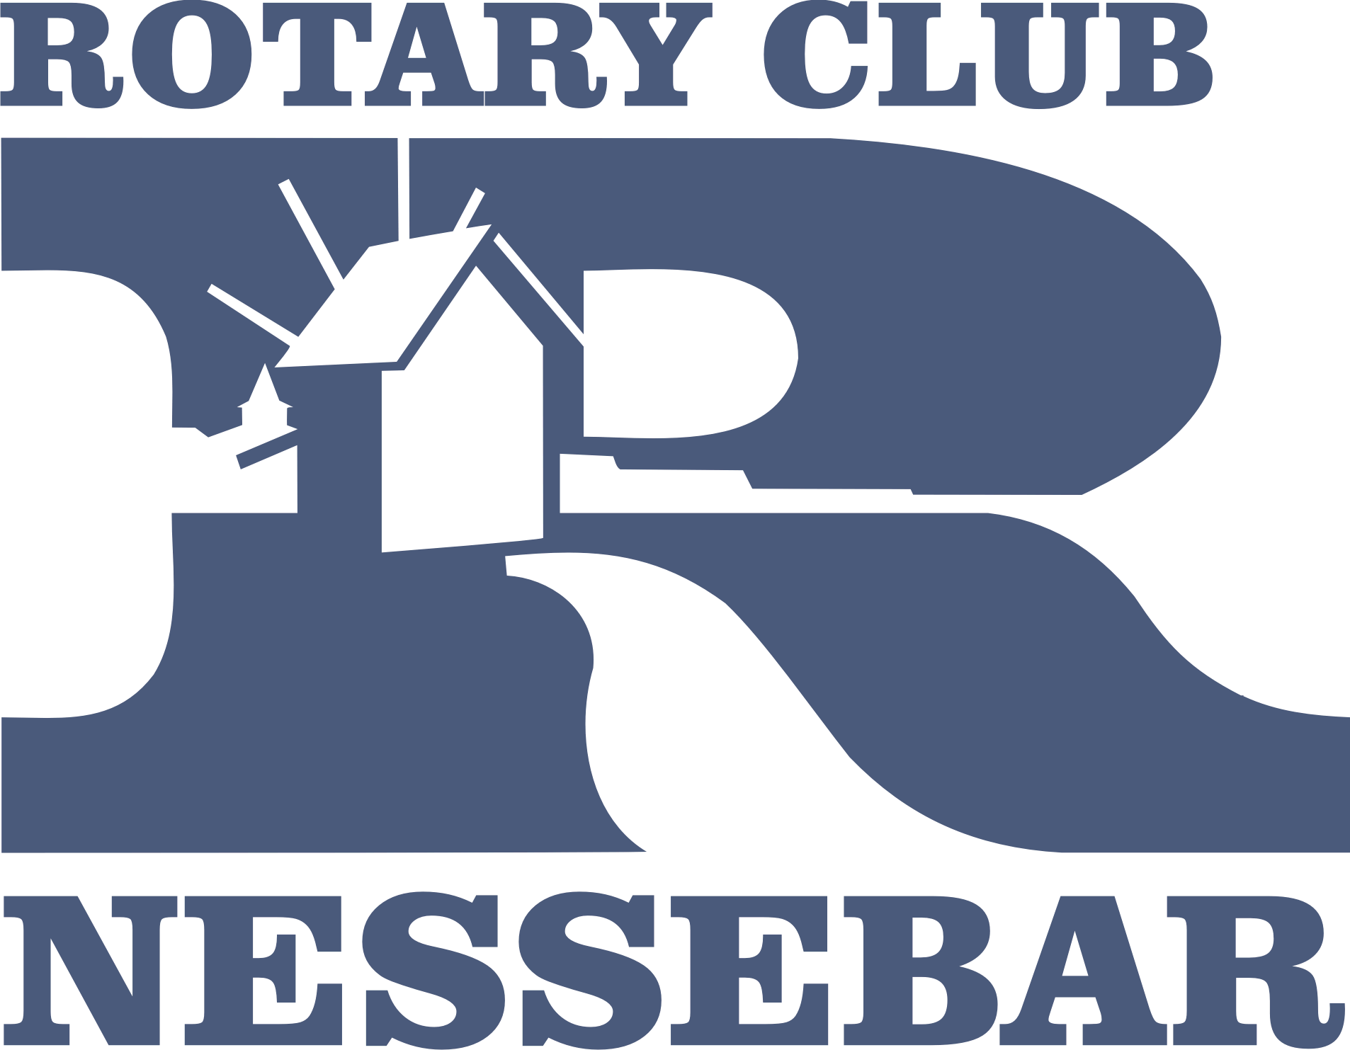

Дистрикт 2482 – България
Ротари Клуб Несебър

Вторник 18:00ч., х-л Маринер, Слънчев Бряг

ПРОГРАМА
на турнир по плажен волейбол

организиран от РК Несебър
03-06 Септември 2016г.

03.09 – събота
Пристигане и настаняване, свободна програма

04.09 – неделя
Свободно време и плаж
17.00 ч. - Организирана панорамна обиколка на старинния град Несебър, с екскурзоводска беседа – безплатно. Начало от входа на музей „Старинен Несебър”, зад портите на стария град.

05.09 – понеделник
9.30 ч. Техническа конференция – Зала в хотел Петров
10.00 ч. Начало на волейболен турнир – плаж Аурелия
20.00 ч. Официална вечеря и награждаване на победителите – ресторант Амур

06.09 – вторник
Свободно време и плаж

Участници:

Отборите се състоят от 6 участника (ротарианци или членове на техните семейства над 16 години)

Екип:
Спортен свободен – напр. Nike, Adidas, Puma и др.:-)

Настаняване:

х-л Евридика
тел.рецепция: 0554 444 63 ; 0885 601 870
email: hotel_evridika@yahoo.com
http://www.hotel-evridika.com/
двойна стая със закуска – 60 лв (за волейболния турнир)

х-л Петров контакт и тел. за резервации: 0554 46690 или Живка Петрова 0888 425 427
http://www.rooms.bg/semejni-hoteli-nesebyr-semeen-hotel-petrov.html

морска къща „Афродита” контакт и тел. за резервации: 0554 42080 ; 0899 920 953
www.afroditaseahouse.com
двойна стая със закуска – 58 лв

х-л Аурелия контакт и тел за резервации : Пролет Кондова

0554 70 163 0895 778868
email: aurelia.reservations@abv.bg
www.aurelia-bg.com

Хотелите са разположени на самия морски бряг по пътя между Несебър и Равда, в близост до мястото на волейболния турнир.

Цени:

Такса участие на отбор – 200.00 лв.
Нощувка – в зависимост от избрания хотел

Гала вечеря

Италиански ресторант Амур в к-с Естебан на 5.09.2016 – 50 лв./човек

Облекло: спортно - елегантно.

Заявки за участие:

До 03.09.2016г. на тел. 0898 630 479 Атанас Колодеев и
на тел. 0893 303 646 Таня Узунова-секретар РК

